北京航空航天大学

2013 ～2014 学年第 二 学期

《电子电路设计训练》期末考试试卷

（ 2014 年 6 月 27 日）

班级：__________；学号：______________；姓名：__________________；成绩：___________

注意事项：1、本试卷为闭卷考试；
2、解答问题时，请给出必要的步骤，并注意结构完整；
3、请直接在试卷上作答；
4、模拟部分和数字部分分别计分。

总计分栏：
模拟部分（50分） | 数字部分（50分） | 合计

- 模拟部分 （共50分）
计分栏
1  (18分) | 2  (12分) | 3  (5分) | 4  (5分) | 5  (10分) | 合计

一、填空题（共18分，每空1分）
1、衡量集成电路产业技术水平的两个重要参数是什么？ ________ ________

2、集成电路生产由哪三部分组成？________ ________ ________

3、IC的制造工艺有哪些？________ ________ ________ ________（请任意列举四种）

4、无线通信中调制方式有？________ ________ ________（请任意列举三种）

5、无线信道中信息传输的失真可能是由哪些因素造成的？ ________ ________ ________（请任意列举三种）

6、滤波器按照频率特性分类可以分为哪几种？________ ________ ________
（请任意列举三种）

二、PSPICE分析（共12分）
1、下列是PSPICE程序段，请给各语句含义加以解释（9分）。

A simple amplifier
VCC 1 0 DC 5 ________________________________
R1 1 2 10K ________________________________
R2 2 0 10K ________________________________
M1 3 2 4 4 NMOS L=1U W=100U ________________________________
Rc 1 3 15K ________________________________
Ce 4 0 100U ________________________________
Re 4 0 5K ________________________________
TRAN 1US 20US ________________________________
PLOT TRAN I(3) ________________________________
END

2、根据以上PSPICE程序段，画出电路原理图（3分）

三、使用运放设计电路使其输入、输出信号的关系如下（5分）
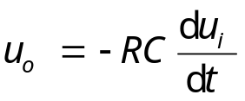

四、请画出直流稳压电源的基本组成框图（5分）

五、放大电路分析（10分）
电路原理图见图1，直流工作点分析结果见图2，波形见图3，请回答如下问题：
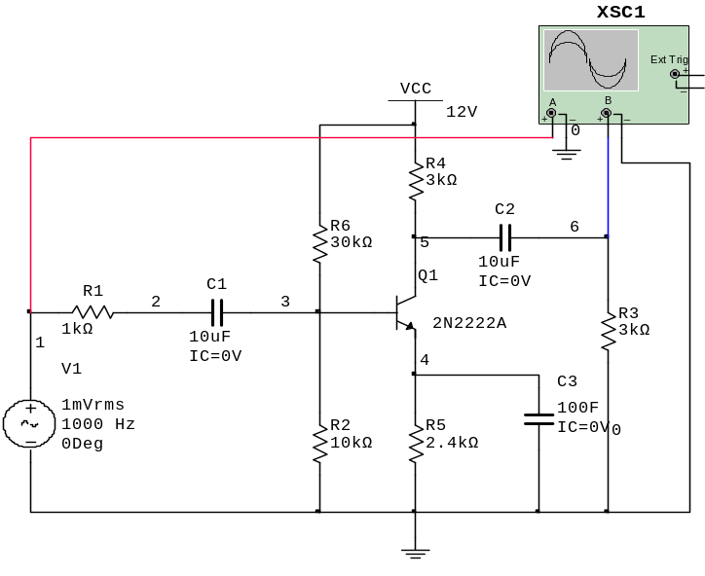
1）（1分）此电路属于何种组态放大器
___________
2）（4分）请用两个参数描述该晶体管
的静态工作点，并给出具体值
_________ _________
_________ _________
3）（1分）输出信号的周期是多少？

___________
4）（1分）此电路的电压放大倍数为
多少？
__________

5) （3分）放大器设计中最重要的三个指标是什么？

_______________________________________________________

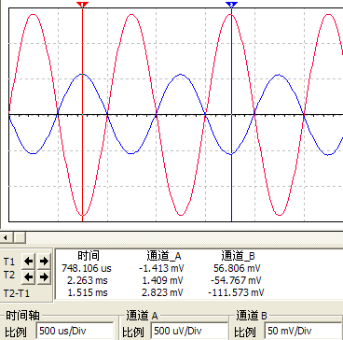
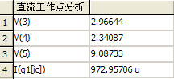
图2 直流工作点分析

图3 示波器界面
- 数字部分 （共50分）
计分栏
一  (10分) | 二  (15分) | 三  (10分) | 四  (15分) | 合计

- 填空题（共10分，每空1分）
- “Verilog HDL语言”中“HDL”的全称是：___________________________；
- 运算符“<=”在Verilog HDL语言中有两重含义，分别为：______________和________________；
- “assign”为____________________语句，在这样的语句中，被赋值的变量必须为_________________类型；
- 请分别写出：“位逻辑异或”运算符__________和“条件”运算符____________；
- 在Verilog HDL语言模块的功能仿真中，测试模块中可以允许包含initial块的数目为________________（A. 只能有一个、 B.一个或多个，请选择并填写“A”或“B”）；

function [7:0] get_char;
input[1:0] index;
input[31:0] word;
begin
case (index)
0: get_char = word [7:0];
1: get_char = word [15:8];
2: get_char = word [23:16];
3: get_char = word [31:24];
endcase
end
endfunction
图 1 get_char函数

- 根据图 1所示的代码，函数get_char从长度为4字节的字中取出索引指定的字节，如果想从字32’h41_42_43_44中取出处于最高位置的字节，并阻塞赋值给变量c，请写出代码行：__________________________________，如果这个变量c将要出现在过程块always中，则它的声明语句为：_________________________（提示：声明要考虑c的位宽）。

- 分析和测试（共15分）
根据图 3（见下页）所示的代码，模块my_filter_BCD的行为是：在时钟同步下，对于串行输入的二进制数，由frame信号标识为4位一组的符号，判定每个符号是否为合法的BCD编码（即：最常见的8421BCD码），对于非法的符号加以屏蔽；输出也为串行的二进制数，但与输入有一段固定的延迟。
设：串行输入的符号（即：4位二进制数）高位在前传输。
为了便于理解，将模块my_filter_BCD中 过程语句 和 赋值语句 的功能以框图表示（如：图 2），方框中的名称与代码中的注释相对应，方框之间的连线表示输入/输出信号或内部信号。
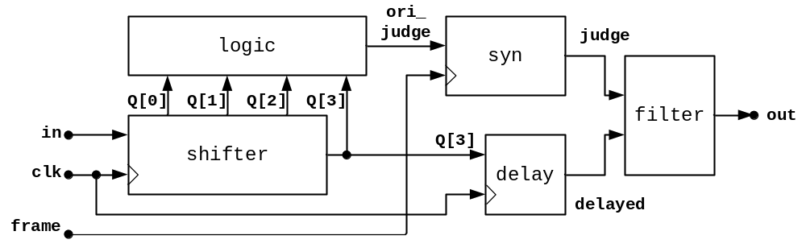
图 2 my_filter_BCD模块的功能示意图

问题：在如图 4所示的功能仿真中，给定clk、in和frame信号，
  - 请绘出相应的内部信号ori_judge、judge和out（可以直接在图 4中绘制）；
  - 为了获得如图所示的frame信号，请写出相应的测试代码（提示：只用写与产生frame波形有关的 `timescale语句 和 过程语句 即可，不要求全部写出测试模块）。

module my_filter_BCD(clk, in, frame, out);
input clk, in, frame;
output out;

reg ori_judge; // original judge
reg [3:0] Q;
reg judge;
reg delayed;

// shifter
always @(posedge clk) begin
Q[3] <= Q[2]; Q[2] <= Q[1];
Q[1] <= Q[0]; Q[0] <= in;
end

// logic
always @( Q ) begin
casex( Q )
4'b0xxx: ori_judge = 1 ;
4'b1000: ori_judge = 1 ;
4'b1001: ori_judge = 1 ;
default: ori_judge = 0 ;
endcase
end

// syn
always @(posedge frame)
judge <= ori_judge ;

// delay
always @(posedge clk)
delayed <= Q[3] ;

// filter
assign out = delayed & judge ;

endmodule
图 3 my_filter_BCD模块的代码
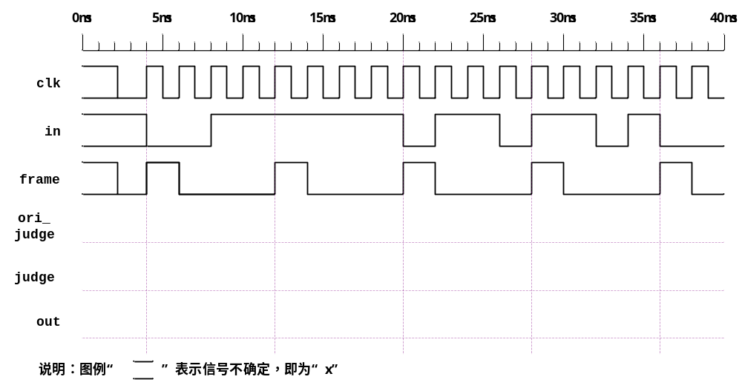
图 4 my_filter_BCD功能仿真波形

- 组合逻辑设计（共10分）
设某符号symbol由7位信息码元和1位校验位组成，采用奇校验，即：发送端通过对校验位赋值，使符号中 “1” 的数目为奇数；如果符号在传输过程中受到干扰，有的码元可能发生翻转。
请用Verilog HDL语言设计一个奇校验检查电路，根据接收到符号中“1”的数目，判定该符号是否错误；请写出完整的模块。
设：该符号并行输入到接收端，电路的输入输出接口如图 5所示。
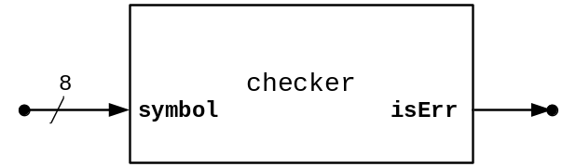
图 5 奇校验检查器的输入输出
- 综合设计（共15分）
4b/5b是一种常见的通信线路码形，它将由4个码元组成的符号映射为5个码元组成的符号（注意：前者每个码元的周期为后者的1.25倍，以保证前后符号的时间长度相等）。
某4b/5b码转换器的框图如图 6所示，并行输入4b编码，串行输出5b编码。该转换器采用Verilog HDL语言描述，为时钟同步时序电路，顶层模块包含三个子模块的实例，其功能说明可参见表 1，其顶层代码如图 7所示。.

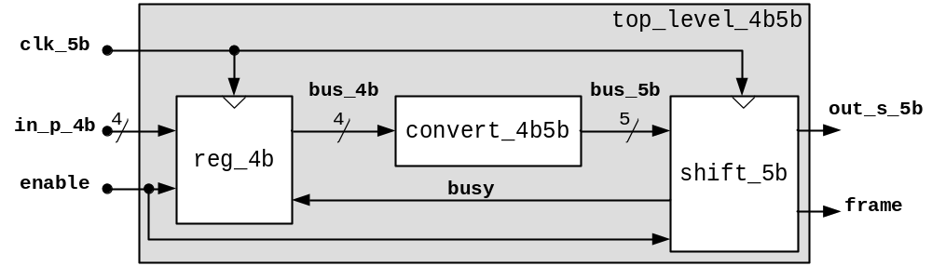
图 6 某4b/5b码转换器的框图

表 1 某4b/5b码转换器的子模块的功能
模块名 | 功能说明
reg_4b | 将并行输入的4b符号的4位码字寄存。为了避免信号不稳定，在enable有效且shift_5b不忙（busy==0）的条件下存储。代码见图 8。
convert_4b5b | 组合逻辑电路，将4b符号转换为5b符号，输入4根信号线bus_4b，输出5根信号线bus_5b。
shift_5b | 时序逻辑电路，bus_5b输入的并行5b符号转换为串行out_s_5b输出，受到enable的控制；还输出脉冲串frame，用下降沿表示一组5b码元的起始。

module top_level_4b5b ( clk_5b, enable, in_p_4b,
out_s_5b, frame);
input clk_5b, enable;
input [3:0] in_p_4b;
output out_s_5b;
output frame;
wire [3:0] bus_4b;
wire [4:0] bus_5b;

reg_4b ins_reg_4b ( .clk(clk_5b), .enable(enable),
.busy(busy), .in_4b(in_p_4b), .out_4b(bus_4b) );

convert_4b5b ins_convert_4b5b ( bus_4b, bus_5b );

shift_5b ins_shift_5b ( .clk(clk_5b), .enable(enable),
.in_p_5b (bus_5b), .out_s_5b(out_s_5b),
.busy(busy), .frame(frame));
endmodule
图 7 某4b/5b码转换器的顶层模块的代码

module reg_4b ( clk, enable, busy, in_4b, out_4b);
input clk, enable, busy;
input [3:0] in_4b;
output [3:0] out_4b;

reg [3:0] out_4b;
wire load;

assign load = enable & ( ~busy ) ;

always @ (posedge clk) if ( load ) out_4b = in_4b;
endmodule
图 8 某4b/5b码转换器的reg_4b子模块代码
问题：
- 设4b/5b的码转换关系如表 2所示，请用Verilog HDL语言实现convert_4b5b模块的设计，需写出完整的该模块程序。
表 2 4b/5b线路码形转换的映射关系
 | 4b编码 | 5b编码 |  | 4b编码 | 5b编码
0 | 0000 | 11110 | 8 | 1000 | 10010
1 | 0001 | 01001 | 9 | 1001 | 10011
2 | 0010 | 10100 | 10 | 1010 | 10110
3 | 0011 | 10101 | 11 | 1011 | 10111
4 | 0100 | 01010 | 12 | 1100 | 11010
5 | 0101 | 01011 | 13 | 1101 | 11011
6 | 0110 | 01110 | 14 | 1110 | 11100
7 | 0111 | 01111 | 15 | 1111 | 11101

- 模块shift_5b的主要功能为：并串转换（即：在合理的时间点将并行的码元加载到寄存组，同时不断地进行移位寄存），它含有一个控制时序的状态机，如图 9，状态Loading用于控制并行加载。
请用Verilog HDL语言程序实现完整的该模块功能（需包含模块的声明、输入输出、并行加载、移位寄存、状态机）。

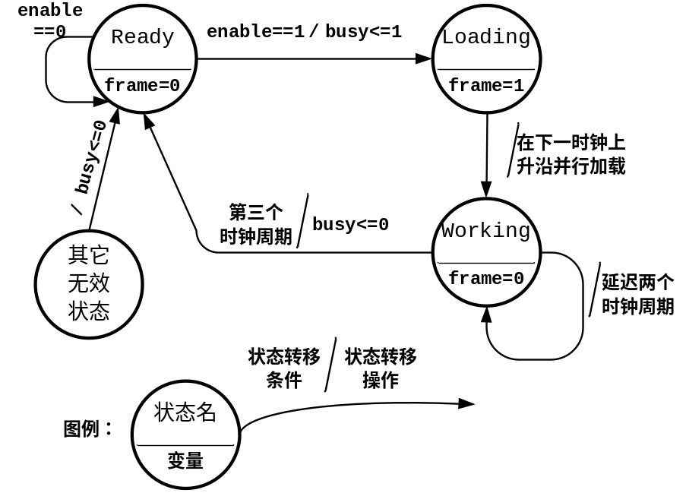
图 9 shift_5b模块中的状态机

